Почвенные фрезы для горных пород Agri-World – серия FRP-15
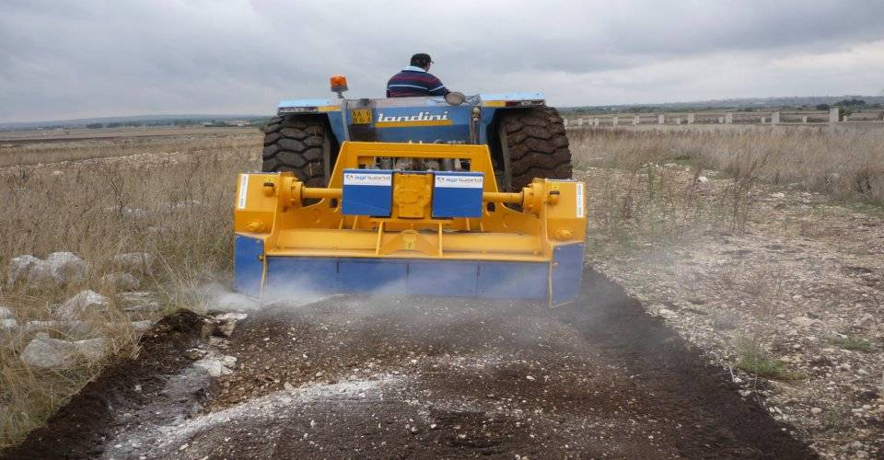

Технические характеристики:

Модели | FPR-90.15
Необходимая мощность, л.с. | 80-90
рабочая ширина, мм | 900
Общая ширина, мм | 1350
рабочая глубина, мм | 150
ВОМ, об/мин | 540-750
Вес, кг | 1400

